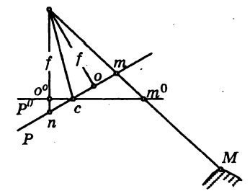

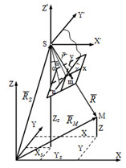

***M***

***m0***

***f***

***f***

***O0***

***P0***

***P***

***n***

***с***

***m***

***O***